НОД по краеведению в подготовительной группе.
Воспитатель Сухих Юлия Валерьевна.
МБДОУ д/с № 22.
Тема: « Встреча Нового года»
( по книге Т. Пегановой « Рождественские картинки)
из серии « Сарапульское детство).
Программное содержание:
1.Закрепить и расширить знания детей об исторически сложившихся традициях встречи Нового года и Рождества.
2. Воспитывать интерес к истории родного города.
3. Развивать творчество и художественный вкус.
Оборудование:
Книга Т. Пегановой «Рождественские картинки», фото и картинки с зимними пейзажами, картинки с изображением зимних забав и встречи Нового года, самодельные « зимние шары», раскраски «рождественские картинки», карандаши, мелки, фломастеры, краски с блестками, кисти, салфетки, украшенная елка.
Предварительная работа:
Беседы « По старым улочкам Сарапула гуляли и названия читали», «Ярмарка»; рассматривание фотоальбома с домами и памятниками Сарапула; оформление фоторепортажа « Семейные праздники»; чтение книги Т.Пегановой « Рождественские картинки»; чтение и заучивание стихов о родном городе и новогодних праздниках; СРИ « Магазин подарков»,«Семья».

Ход занятия:
Воспитатель: Ребята, отгадайте загадки, и вы узнаете, о чем мы с вами сегодня побеседуем.
Красавица лесная
Стоит, светло сверкая,
Как пышно убрана!
Скажите, кто она? ( ответы детей (новогодняя елка))

Он с седою бородой.
Шуба, посох со звездой.
Он подарки нам принес,
Кто же это? ( ответы детей ( Дед Мороз))
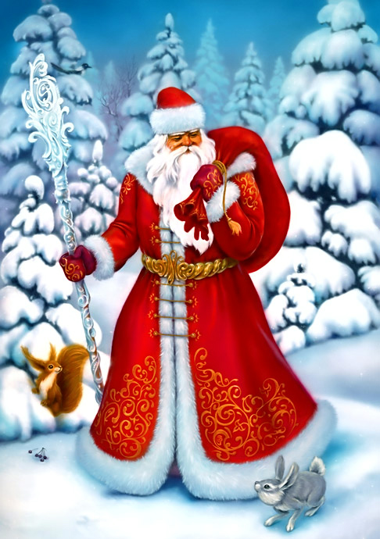
Он на резвой тройке мчится,
Сам пока что маленький.
Громко в двери к нам стучится,
Снег сметая с валенок. (ответы детей ( Новый год))
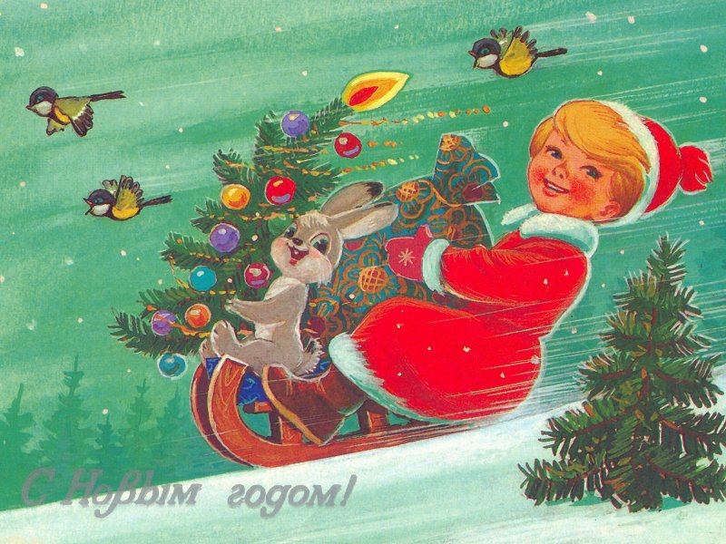
Молодцы, вы все загадки отгадали и теперь знаете, что беседовать будем о самом волшебном и всеми любимом празднике – о Новом годе. Разговор у нас получится необычный, потому что я пригласила в гости нашу общую знакомую – девочку Машу. Как мы с ней познакомились? ( прочитали книгу « Рождественские картинки») В какое время она жила? ( в старину- 100 лет назад).
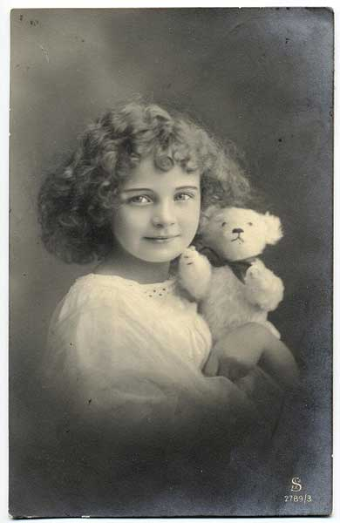
Входит девочка Маша (подготовленный ребенок):
Здравствуйте, дети! Я Маша, пришла к вам из прошлого. Мне хочется рассказать вам как мы встречали далекий 1910 год! Это было более 100 лет назад… Зима выдалась снежная и сугробы были повсюду: на дорожках, на крышах и даже на ветках деревьев. Днем светило яркое солнышко и все вокруг переливалось и сверкало. Красота- как в сказке! 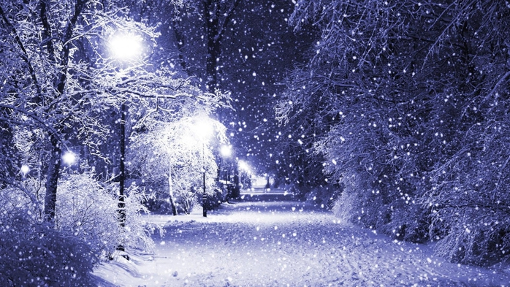
На улицах суета! Все спешат, народу видимо- невидимо: кто спешит на базар, кто за елочкой, кто за подарками.
А вы, ребята, расскажите мне, как встречаете Новогодние праздники?
Воспитатель: Маша, мы тебе не только расскажем, но и покажем!
Физминутка:
Мы на елке веселились,
(ритмичные хлопки в ладоши)
Мы плясали и резвились.
(ритмично топаем ногами)
После добрый Дед Мороз
(изображаем руками, как гладят длинную бороду)
Нам подарочки принес!
(изображаем , как несем тяжелый мешок за спиной)
Дал большущие пакеты
(« рисуем» руками большой круг в воздухе)
В них же- вкусные конфеты!
(ритмичные хлопки)
Повторяем физминутку 2-3 раза.
Воспитатель (рассказ сопровождается показом картинок, фотографий, открыток): Дети, внимательно послушайте загадку и ответьте о чем она:
Тройка, тройка прилетела,
Скакуны в той тройке белы.
А в санях сидит царица-
Белокоса, белолица.
Как махнула рукавом-
Все покрыла серебром.( ответы детей)
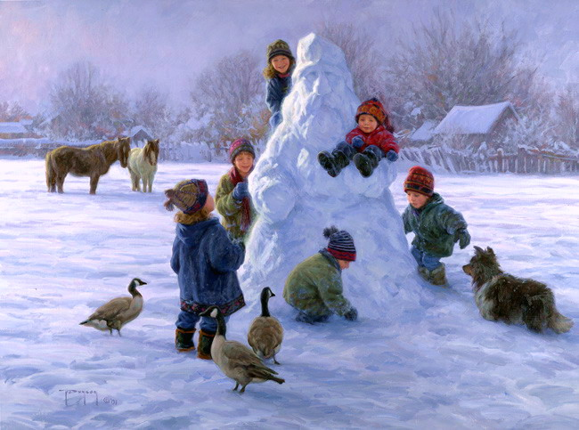

Да, ребята, вы правы, это- Зимушка-Зима и три ее сына, три зимних месяца: декабрь, январь, февраль.
Когда на улице зима, деревья стоят белые, укутанные снегом. Метель намела большие сугробы, природа спит под зимним белым одеялом. Даже пение птиц сейчас не слышно. Но русский народ всегда любил зиму и устраивал много праздников. Ребята, какие вы знаете зимние праздники? ( ответы детей: Новый год, Рождество, Крещение, Масленица)
Зимние праздники на Руси всегда проходят весело: с гуляниями, играми. песнями, забавами и подарками.
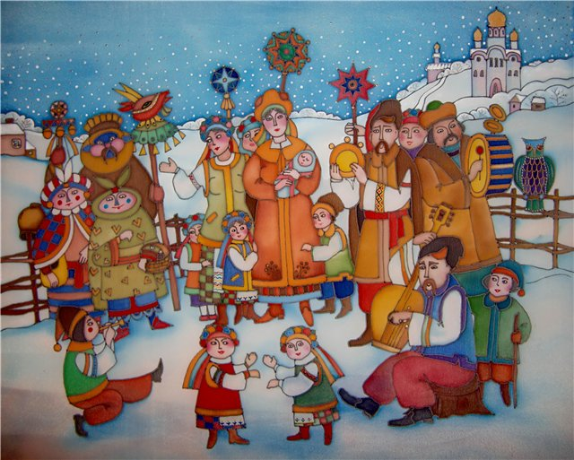
Вот видишь, Маша, в наше время Новый год- это один из самых любимых праздников: с белым снегом за окном, запахом еловой хвои, сверканием разноцветных игрушек и мишуры, с подарками, а также с нарядными Дедом Морозом и Снегурочкой. Мы долго ждем его, а когда наступает 31 декабря, в полночь бьют часы, радуемся наступившему году и грустим, провожая уходящий.
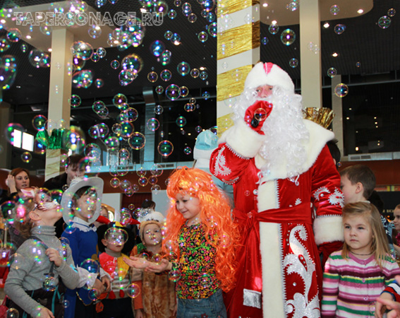
Маша:
Я, как и вы, дети, очень люблю новогодние праздники! А елочка у вас бывает? Чем же вы ее украшаете? А бородатый дедушка со своей внучкой к вам приходит? Кто они? Как вы их веселите? (дети отвечают на вопросы и приглашают Машу в хоровод « Что под елкой спрятано»)
После хоровода дети предлагают почитать для Маши стихи:
Маскарад! Хоровод!
Кто танцует, кто поет!
Веселится детвора:
Новый год пришел! Ура!

Вьется ветер белой птицей,
Будоража снег- снежок.
Он в окно мое стучится:
« С Новым годом, мой дружок!»

На дворе снежок идет,
Скоро праздник- Новый год!
Мягко светятся иголки,
Хвойный дух идет от елки!

В Каме, прямо подо льдом,
Есть уютный теплый дом.
Елочку с улыбкой украшают рыбки:
« Буль- буль- буль, буль- буль- буль!
С Новым годом Сарапуль!»

Машет ель заснеженной лапой:
« С Новым годом, с Рождеством, Сарапул!»
После чтения стихов дети дарят Маше сделанные своими руками подарки- « зимние шары».
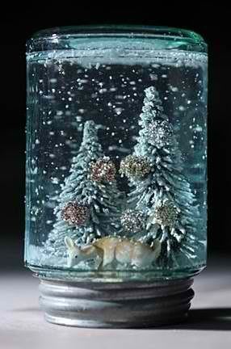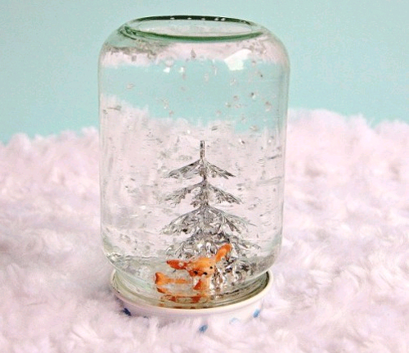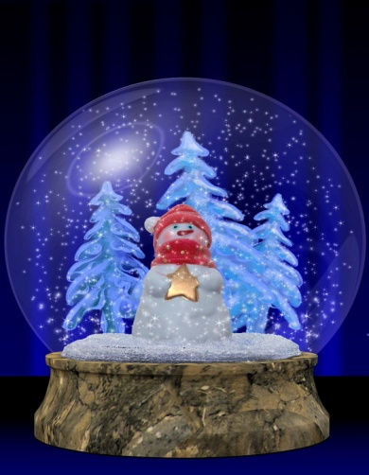
Маша:
Я, как и вы, дети, каждый год жду от Деда Мороза подарок- самый волшебный и сказочный! А вы о чем мечтаете? (ответы детей) В прошлом году я получила удивительный подарок- шкатулку для секретиков. А еще вот эти Рождественские картинки (развешивает на магнитной доске).
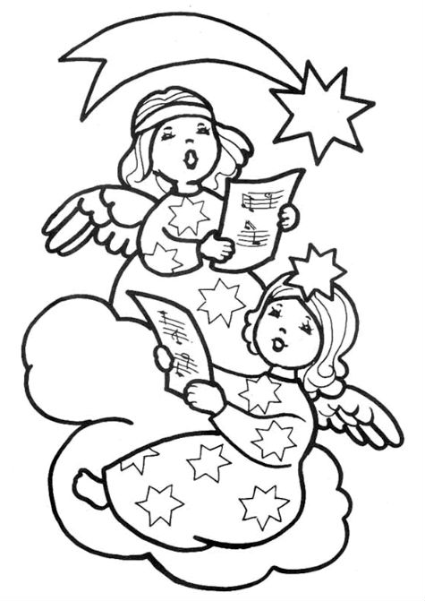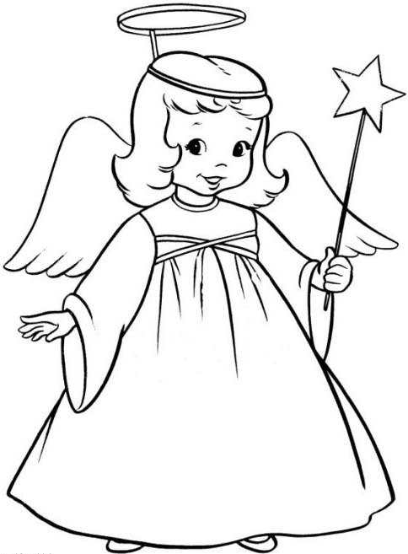
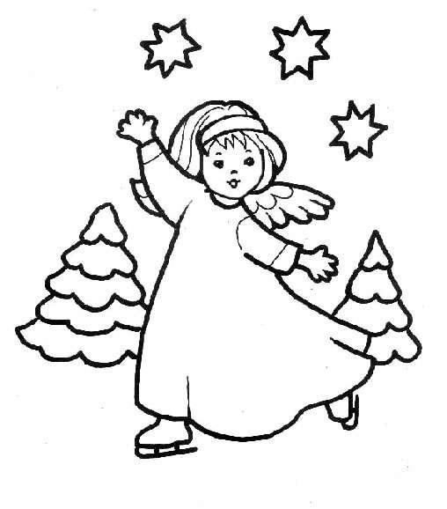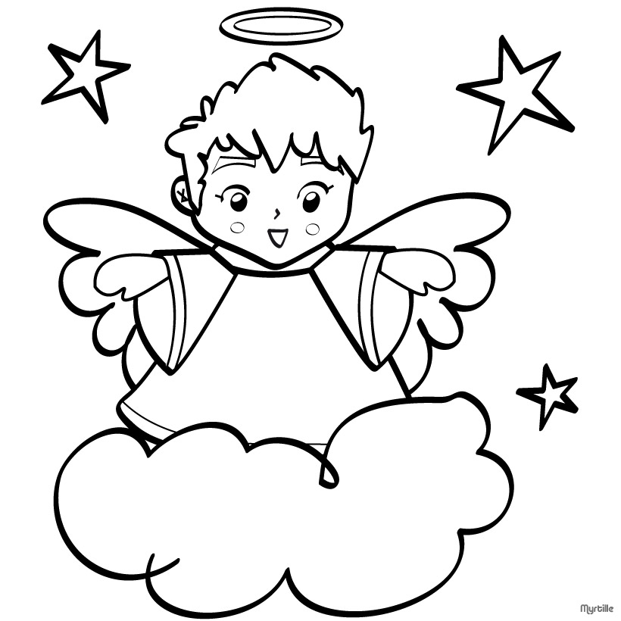
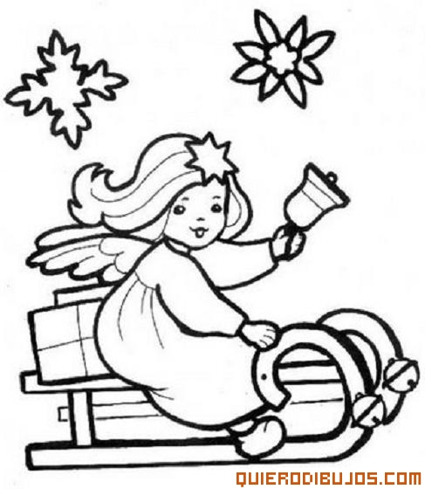
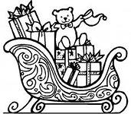
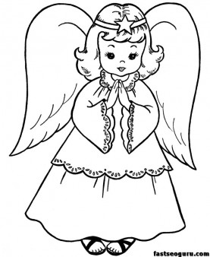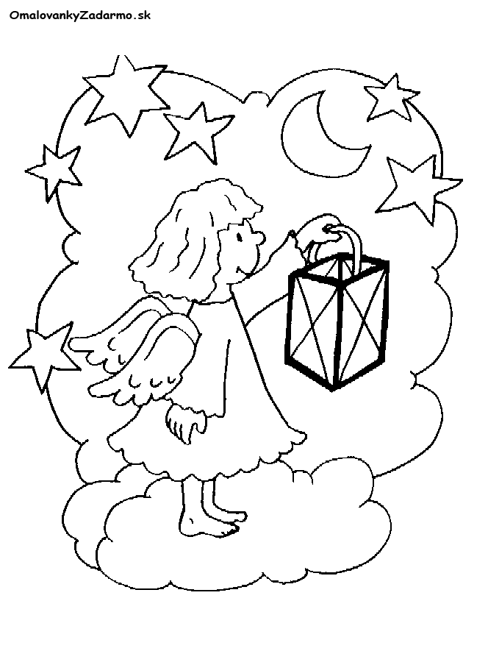
Они прекрасны, здесь везде ангелы. Ребята. Я хочу сделать вам подарок- Рождественские картинки (раздает детям). Их вы можете раскрасить сами, оставить на память и украшать елочку под Новый год. А мне пора, загостилась я у вас.
Воспитатель: Спасибо, Маша, за приятную беседу и прекрасный подарок- такие картинки в старину использовали как украшение и дарили друг другу на праздник.
Маша уходит, а дети готовятся к изодеятельности. Самостоятельно выбирают материалы и выполняют работу. Готовые картинки используем как оформление елки в групповой комнате.


